Тема 1. Налоговый контроль и его формы
- Понятие и место налогового контроля.
- Цель и задачи налогового контроля.
- Формы и виды налогового контроля.
- Методы налогового контроля.
- Понятие налогового контроля
Финансовый контроль - это контроль за законностью действий в области образования и использования денежных средств государства и субъектов местного самоуправления в целях эффективного социально-экономического развития страны и отдельных регионов.
Финансовый контроль включает:
- бюджетно-финансовый контроль;
- таможенный и валютный контроль;
- налоговый контроль;
- ведомственный контроль;
- внутрихозяйственный контроль.
Налоговый контроль - деятельность уполномоченных органов по контролю за соблюдением налогоплательщиками, налоговыми агентами и плательщиками сборов законодательства о налогах и сборах [ст.82 НК РФ].
Налоговый контроль воспринимается в двух аспектах:
- Как составную часть финансового контроля.
- Как конкретное производство налогового процесса.
Налоговый контроль следует рассматривать как функциональный элемент и основную форму налогового администрирования. Он имеет все черты, присущие финансовому контролю, и одновременно обладает специфическими чертами, что проявляется в более узкой сфере действия.
Налоговое администрирование - это процесс управления налоговым производством, реализуемый налоговыми и иным и органами (налоговыми администрациями), обладающими определенными властными полномочиями в отношении налогоплательщиков и плательщиков сборов.
Налоговые администрации - это государственные органы (финансовые, налоговые, таможенные, органы внутренних дел), которым на законодательной основе

предоставлены властные (административные) полномочия в отношении налогоплательщиков и плательщиков сборов.
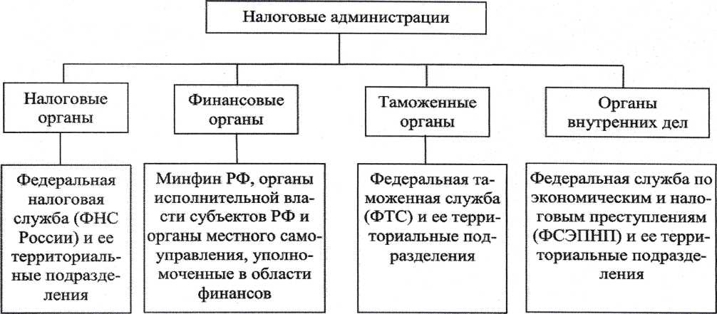
Рисунок - Состав налоговых администраций
Ключевым звеном налоговых администраций являются налоговые органы, объем полномочий которых в значительной степени превышает полномочия других органов, а их права и обязанности шире.
- Цель и задачи налогового контроля.
Главная цель налогового контроля - создание совершенной системы налогообложения и достижение такого уровня налоговой дисциплины и налоговой культуры, при которых исключается нарушение налогового законодательства или их число незначительно.
Наряду с основной целью налогового контроля выделяются также цели отдельных его направлений. Так, целью контроля за расходами физических лиц является установление соответствия осуществляемых ими крупных расходов получаемым доходам, а контроля за соблюдением правил использования контрольно-кассовых машин - обеспечение полноты учета выручки денежных средств в организациях. Основные задачи налогового контроля:
- обеспечение правильности исчисления, своевременной и полной уплаты в бюджет;
- обеспечение неотвратимости наказания нарушителей налогового законодательства;

- предупреждение нарушений налогового законодательства;
- возмещение ущерба, причиненного государству в результате нарушения налогового законодательства;
- проверка качества постановки и ведения учета объектов налогообложения. Стадии налогового контроля:
- регистрация и учет налогоплательщиков;
- прием налоговой отчетности;
- осуществление камеральных проверок;
- начисление платежей к уплате;
- контроль за своевременной уплатой начисленных сумм;
- проведение выездных налоговых проверок;
- контроль за реализацией материалов проверок и уплатой начисленных финансовых санкций и административных штрафов.
- Формы и виды налогового контроля
Форма налогового контроля — регламентированный нормами налогового законодательства способ организации, осуществления и формального закрепления результатов мероприятий налогового контроля.
Форма налогового контроля - это комплекс определенных мероприятий, осуществляемых налоговыми органами.
Формы налогового контроля:
- учет налогоплательщиков;
- налоговая проверка (камеральная и выездная);
- получение объяснений обязанных лиц (налогоплательщиков, налоговых агентов и плательщиков сборов);
- проверка данных учета и отчетности;
- осмотр территорий, помещений, используемых для извлечения дохода или прибыли;
- налоговый мониторинг;

- другие формы, предусмотренные законодательством (применение ККТ, денежная выручка и др.).
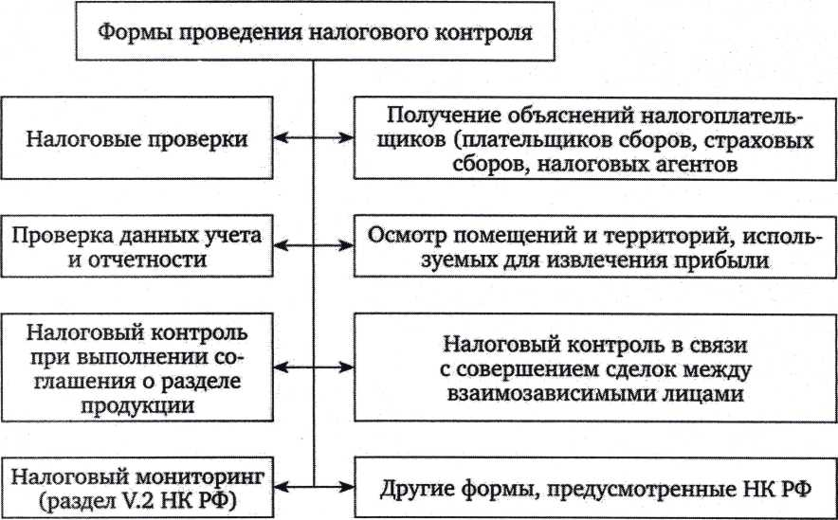
Рисунок - Формы налогового контроля
Форма налогового контроля выражает содержание контрольного процесса. Выбор конкретной формы зависит от уровня развития налоговой системы и организации налогового контроля, а также от решений субъекта контроля, принимаемых исходя из конкретной практической ситуации и конечных целей контрольной работы.
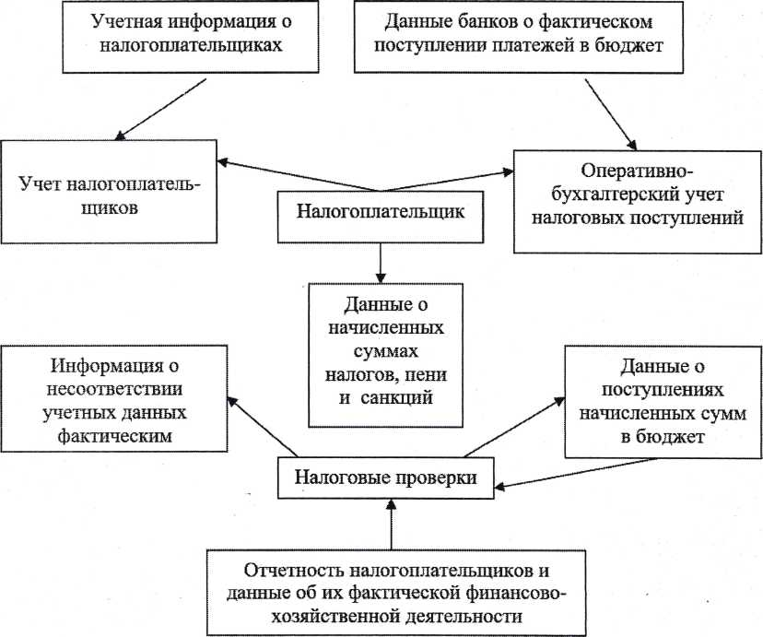

Взаимосвязь форм налогового контроля
РЖ РФ не дает точного толкования видов налогового контроля, поэтому классификация их разнообразна.
Виды налогового контроля:
Виды налогового контроля
Налоговый контроль по времени проведения | Налоговый контроль по способу проверки | Налоговый контроль по месту проведения | Налоговый контроль по периодичности
• текущий; | • | сплошной; | • | выездной; | • | первичный;
- предварительный;  - последующий | • | выборочный | • | камеральный | • | повторный
Предварительный контроль связан с работой по разъяснению налогового законодательства, сбору, обработке и анализу широкой информации о налогоплательщиках на стадии планирования налоговых проверок для принятия оптимальных решений. Это определяет его значение для качественного проведения контрольных действий. Предварительный анализ позволяет разделить совокупность лиц, подлежащих проверке, на тех, которые имеют невысокую вероятность риска налоговых нарушений, и тех, которые могут совершать налоговые ошибки и нарушения с высокой степенью вероятности. Такое разграничение контроля на «группы риска» позволяет обеспечить максимальное количество выявленных нарушений и произведенных доначислений на один час рабочего времени инспекторского состава.
Текущий контроль носит оперативный характер, является частью регулярной работы и представляет собой проверку, проводимую в отчетном периоде для оценки правильности отражения различных операций и достоверности данных -бухгалтерского учета и отчетности, представляемых в налоговые органы плательщиком.
Последующий контроль реализуется путем проведения налоговых проверок по окончании определенного отчетного периода.
- Методы налогового контроля

Метод налогового контроля - способ практического осуществления и познания изучаемых явлений; конкретные способы, применяемые при осуществлении контрольных функций.
Методы финансового (налогового) контроля:
- общенаучные методические приемы исследования объектов контроля (анализ, синтез, индукция, дедукция, аналогия, моделирование);
- собственно эмпирические методические приемы (инвентаризация, контрольные замеры работ, контрольные закупки оборудования, формальная, арифметическая и логическая проверка, сопоставление однородных фактов, опросы и

др-);
- специфические приемы смежных экономических наук (экономический анализ, экономико-математические методы, теория вероятностей, математическая статистика).
Конкретные методы налогового контроля:
- Документальные методы контроля предполагают изучение документа как такового.
- истребование документации и ее выемка;
- проверка на соответствие правовым нормам;
- проверка обоснованности действий;
- арифметическая проверка (на правильность указанных числовых данных);
- проверка правильности составлении и соответствию формулярам.
- Фактические методы контроля:
- инвентаризация имущества налогоплательщика;
- встречная проверка по фактически выполненным работам;
- контрольная закупка;
- экспертиза документов и вещей;
- контрольный запуск сырья в производство;
- анализ качества продукции.
- Расчетно-аналитические методы контроля:
- вспомогательные методы - экономический анализ, технико-экономический анализ; группировка и обобщение, метод «контрольного сличения остатков» (определение максимально возможного остатка на данный период);

- косвенные (нетрадиционные) методы - контроль ценообразования налоговыми органами, метод внутреннего сравнительного анализа, методы внешнего сравнительного анализа (расчет по аналогии), метод анализа собственного капитала и др.
- Информативные методы контроля:
- получение объяснений налогоплательщиков, различных сведений по запросам налоговых органов;
- инструктирование и разъяснение норм законодательства;
- налоговое консультирование.

